**Feladatlap VII-VIII. osztályos diákok számára**

**Kristályos anyagok elválasztása**

**Oktatási intézmény neve:**

**Vezető tanár neve:**

**Csapatnév:**

**Csapattagok neve:**

**Hozzávalók, eszközök, anyagok**

* nátrium-klorid,
* szalmiáksó,
* kalcium-karbonát,
* desztillált víz,
* szűrőpapír,
* színes karton,
* merőkanál,
* óraüveg,
* gömblombik,
* 2 db. főzőpohár,
* Bunsen égő,
* szűrőtölcsér,
* ecset,
* hő szabályozhatókemence,
* mozsár,
* konyhai mérleg.

**Elvégzendő kísérlet**

1. Készítsetek mozsárban porított nátrium-kloridból, szalmiáksóból és kalcium-karbonátból álló egyenlő térfogatban bemért keveréket.
2. Mérjétek ki a keverék 1/3-t, és jegyezzétek le a tömegét.
3. Válasszátok szét az alkotókat olyan műveleteket alkalmazva, amelyek minden lépésben egy-egy sót vonnak ki a keverékből, lejegyezve a maradékok mennyiségét.
4. A mért mennyiségek ismeretében számoljátokki a keverék tömeg- százalékos összetételét.

**Feladatok**

1. Írjátok le a szétválasztás folyamatát lépésenként az adott komponensek tulajdonságait figyelembe véve!Fűzzetek megjegyzést a tapasztaltakhoz, megmagyarázva, hogy milyen jelenségről van szó!

Lejegyezzük az egyenlő térfogatban bemért keverék pontos tömegét. Melegítés hatására a szalmiáksó szublimál, lehűlés után lejegyezzük a visszamaradt anyagok tömegét. A maradékot vízben oldjuk, a NaCl feloldódik, szűréssel eltávolítható a CaCO3. Szárítás után lemérjük a tömegét. A különbségekből meghatározható a konyhasó tömege is.

Pontszám: 40 pont

1. Milyen anyagokat ismertek, amelyek a sókeverékben szereplő anyagokkal hasonló tulajdonságokkal rendelkeznek (2-2 példa)!

Szublimáló anyagok: pl. naftalin, kámfor

Vízben oldódó sók: pl. KCl, CuSO4

Vízben nem oldódó sók: AgCl, BaSO4

Pontszám: 15 pont

1. Hogyan határozható meg a kalcium-karbonát mennyisége a keverékből, ha rendelkezésetekre áll a megfelelő mennyiségű sósavoldat?Írjátok le a megfelelő lépéseket.

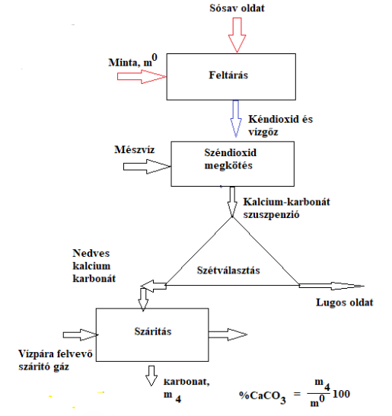

Pontszám: 15 pont

4. Számítsátok ki, milyen mennyiségű konyhasóra van szükség 250g telített oldat elkészítéséhez? (a konyhasó oldhatósága szobahőmérsékleten 36g NaCl/100 g víz)

136 g telített oldat……….36g NaCl

250 g telített oldat……….m

m=66,176 g NaClszükséges a 250 g telített oldat elkészítéséhez.

Pontszám: 10 pont

1. Dokumentáljátok munkátokat néhány fotóval (csak ebbe a dokumentumba beillesztett képeket fogadunk el)!

Pontoztuk a fotón látható műveletek bemutatását, illetve a fehér köpeny használatát.

Pontszám: 10 pont

1. Jelöljétek meg azon forrásanyagokat, amelyeket használtatok a feladatlap kitöltéséhez!

Pontszám: 10 pont